A SIRÁLY A KIRÁLY?
körzeti vetélkedő 2. osztályosok számára

FELADATOK
- ÁLLATOK FELISMERÉSE KÉPRŐL (ppt)
- KI MONDTA?
- LOTTÓ
- ORR-JÁTÉK
- KÉPZELETBELI ÁLLAT RAJZOLÁSA
- VÁLOGATÁS
Járjátok körbe az asztalt! Írjátok le 3 olyan dolognak a nevét, amelyeket az állatok egyike vitt magával a versenyre, s van a nevében ly. Írjátok le 3 olyan nevét, melynek a nevében nincs ly!
(nincs ly: dió, jégkrémes pálcika, talaj, tej, banánhéj, bajusz,
ly: pólyás baba, lyukas sajt, selyemsál, üveggolyó, furulya, korcsolya, petrezselyem, kristálycukor, mályvaszínű gombolyag, műhelykulcs, szénaboglya, bélyeg,
megtévesztés: alma, könyv, toll, stb.
- KIRE JELLEMZŐ?
- IGAZ – HAMIS ÁLLÍTÁSOK
- ÁLLATOK NEVÉNEK KIKERESÉSE BETŰHALMAZBÓL
- ACTIVITY

ÁLLATOK - MEGOLDÁS

- gólya
- jegesmedve
- héja
- bivaly
- őz
- szarka
- ganajtúró
- juh
- vakond
- lajhár

LOTTÓ - MEGOLDÁS
Keressétek meg azt az 5 szót, amelyek j-vel írandóak! Jelöljétek x-szel!
se__mes | ibo__a | pó__a | sóha__ | kirá__
__ukas | kalama__ka | vízhó__ag | terebé__es | bo__hos
vá__ú | zsámo__ | bögö__ | gá__a | gereb__e
pu__ka | tartá__ | szeszé__ | gomo__felhő | ra__ong
taré__ | he__telen | zsá__a | megfe__tés | apá__

BETŰHALMAZ - MEGOLDÁS
A betűhalmazban 10 szereplő neve bújt el függőlegesen és vízszintesen. Keressétek meg, és halványan színezzétek ki!
S | I | R | Á | L | Y | I | C | V | E
Z | R | T | U | K | Ű | S | P | N | C
C | R | E | J | U | H | F | A | G | O
S | B | A | G | O | L | Y | P | H | B
I | Ö | L | Z | T | E | M | A | B | O
G | G | X | L | Á | P | Ú | G | É | L
A | Ö | I | H | A | R | K | Á | L | Y
F | L | S | Í | V | A | R | J | Ú | N
R | Y | U | H | C | N | O | P | É | H
J | E | G | E | S | M | E | D | V | E

vízszintesen: sirály, juh, bagoly, harkály, varjú. jegesmedve

függőlegesen: csiga, bögöly, papagáj, coboly,

KI MONDTA? - MEGOLDÁS

- „Milyen gyönyörű az én birodalmam!” SIRÁLY
- „Semmiség, csak valaki rálépett arra a szép nagy trágyagolyóbisra, amit egy hete magam előtt görgetek.” GANAJTÚRÓ
- „Én sokkal gyorsabban járok, hiszen nem cipelem magammal folyton a lakóhelyemet.” MEZTELEN CSIGA
- „Jöjjön ide gyorssszan az a szirály!” ÓRIÁSKÍGYÓ
- „Nekem az, ugyanis személyesen tanítómesteremtől, a vén fülesbagolytól kaptam, még diákkoromban, amikor először foglaltunk helyet az egyetem erkélyén. ” BAGOLY
- „Teeejet hoztam. Itt van a tőgyembeeeeen.” JUH
- „Kár.” VARJÚ
- „…én nem lehetek a királyotok. Mert ősszel elköltözöm, ahogy mindig is szoktam.” GÓLYA
- „Nekem van. Fábiánnak hívnak.” PÁVIÁN
10.”Rendezzünk inkább futóversenyt, s a győztesé legyen a királyság!” GEPÁRD

ORR-JÁTÉK
A, Róka
5.Kutyaszerű alkatom van, orrom keskeny, fülem hegyes.
4.Színezetem elég változatos, de a hátoldalam általában mély tónusú vörösesbarna, a hasam fehér, bozontos farkam vége fehér.
3.Kotorékban lakom, melynek több kijárata van.
2.Hangom kaffogó, ugató.
1.Ravaszdi, furfangos állatnak tartanak.
C, Fehér gólya
5.A hideget nem szeretem, de a vizes élőhelyeket igen.
4.A nagyobb testű madarak közé tartozom, védett vagyok.
3.Étlapomon béka, sikló, hal is szerepel.
2.A fehér és a fekete a kedvencem.
1.A pirosat kiegészítésnek használom.

Őz

5.Rőt színű (vörösesbarna) emlősállat vagyok.
4.A legkisebb őshonos európai szarvasféle vagyok.
3.Éjjel és nappal is mozgok, riasztásom kutyaugatásszerű.
2.Növényevő vagyok, de válogatós.
1.Családom tagjai:hím – bak, nőstény – suta, fiatal – gida

Kígyó
5.Táplálékom egészben nyelem le.
4.Végtagjaim teljesen visszafejlődtek.
3.Bőrömet vedléskor többnyire összefüggő darabban hullajtom el.
2.Különös a haladási módom: a bordáimon futok.
1. A pikkelyes hüllők közé tartozom.

KÉPZELETBELI ÁLLAT

- Fej: Barlang mélyen alszom télen,
Nyáron málnán, mézen élek. (MEDVE)
- Nyak: Szeretem a meleget és a pólyás gyereket. (GÓLYA)
- Test: Keze sincsen, lába sincsen,
Halkan siklik nyomodban,
Felkúszik a fatörzsekre,
Csíkot húz a homokban. (KÍGYÓ)
- Láb: Fülem hosszú, bundám selymes,
a farkincám pöttöm.
Húsvétkor a gyereksereg
nagyon várja jöttöm. (NYÚL)
- Szárny: Tollazatom színes, pompás,
Megismétlem a mondókád. (PAPAGÁJ)
- Farok: Négy lába van, lompos farka,
te is tudod, ravasz fajta. (RÓKA)

KIRE JELLEMZŐ? - MEGOLDÁS

- tolvaj szarka
- bölcs bagoly
- lassú csiga
- gyors gepárd
- lusta lajhár
- beszédes papagáj
- jószívű sirály

Igaz vagy hamis? - MEGOLDÁS
(I – H)
- H A történet a négyszögletű kerek erdőben játszódik.
- I Az egyik fejezet címe: Jé, egy j!
- H A történet főszereplője a jávorszarvas.
- I Az állatok a bagoly vezetésével választanak királyt.
- I Az óriáskígyó kedvenc tartózkodási helye a terebélyes tölgy volt.
- H Az erdő lakói közül a gepárd és a juh volt az oroszlán legközelebbi rokona.
- I Az állatok királya I. Mihály sirály király lett.
- I Az erdőben csermely is csordogált.
- H A pávián a János nevet viselte.
- I Az egyik feladatban ly-os betűt tartalmazó szavakat kellett elmutogatniuk az állatoknak.

_______________________
csapat neve

Jé! J vagy ly? Esetleg mindkettő? Vagy egyik sem? - MEGOLDÁS
Pótoljátok a szavakban a hiányzó j vagy ly betűket! Vigyázzatok, vannak olyan szavak, melyekben egyik sincs! (Ott hagyjátok üresen a vonalat!) A szavak előtt álló számokat írjátok a megfelelő helyre!
- pávián, 2. gólya, 3. selyemmajom 4. pióca
5. harkály 6. bagoly 7. papagáj 8. lajhár
9. szajkó 10. bögöly

nincs benne se j, se ly

Kinek a neve? - MEGOLDÁS ___________________________ (csapat neve)
A betűkből neveket rakhattok ki. (Figyeljetek a nevek leírására!) Kössétek a neveket az állatok képéhez!
á, o, k, ly, r  Károly (bagoly) | 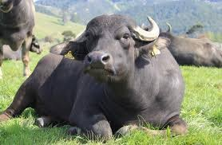 | 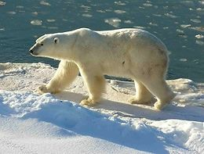 | a, i, o, b, ly,  Ibolya (coboly)
e, e, g, g, ly, r  Gergely (bivaly) | 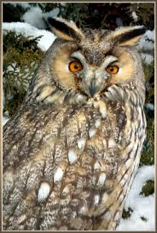  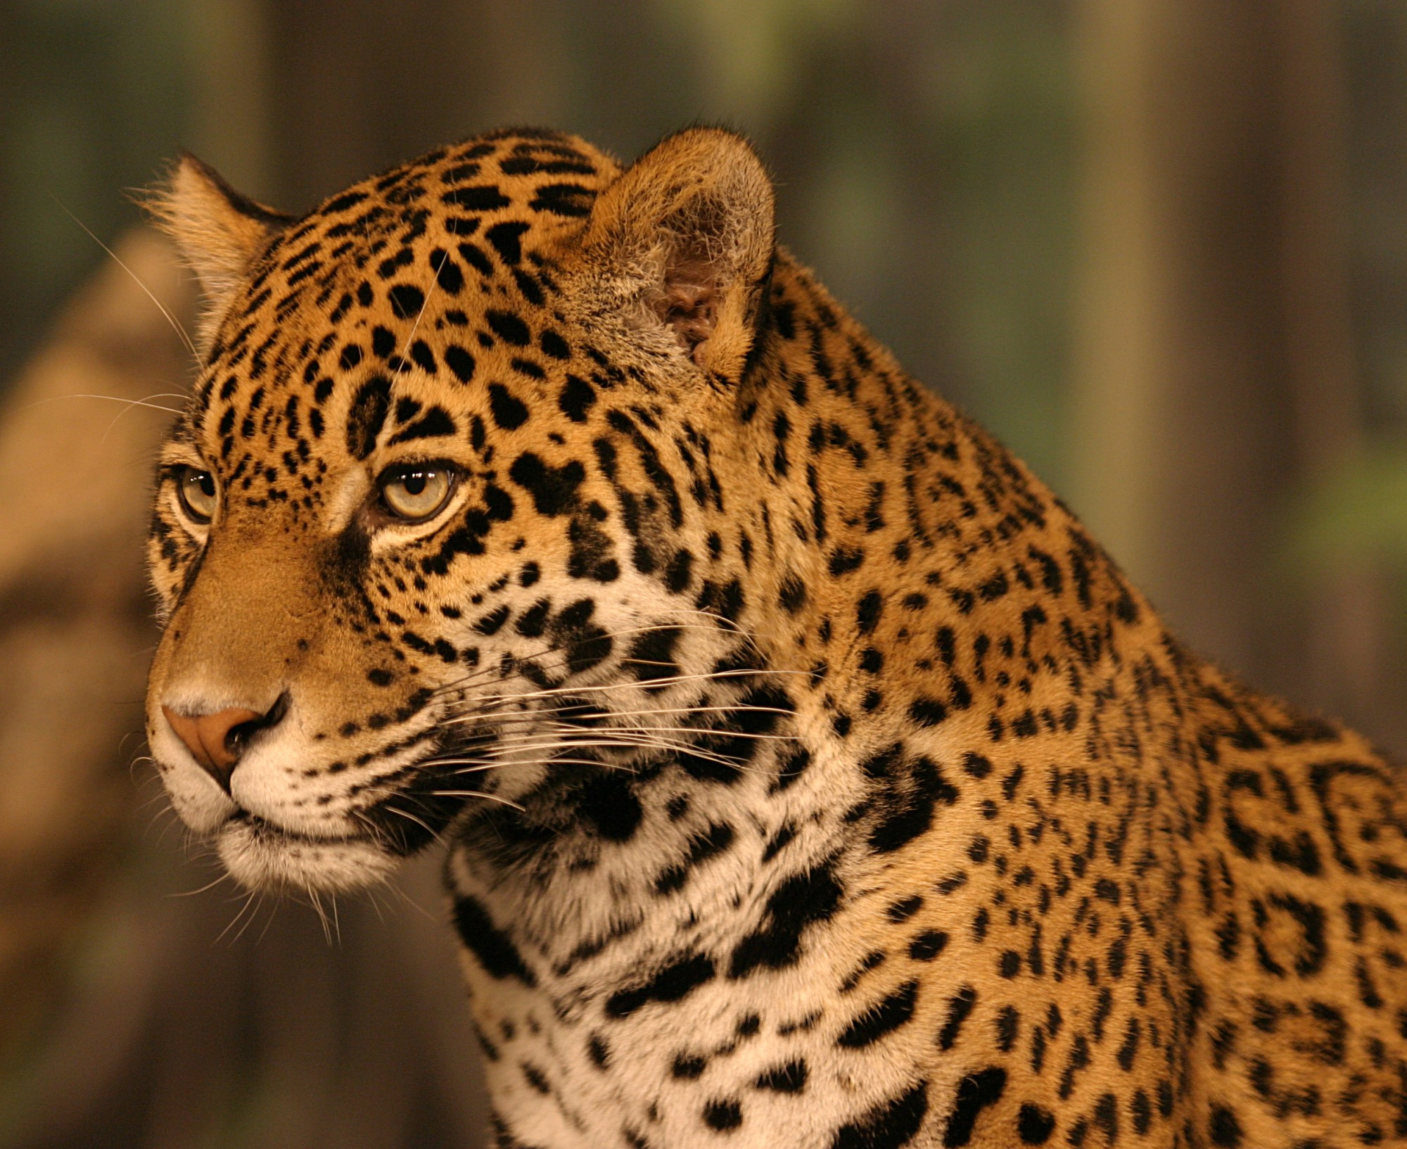 | 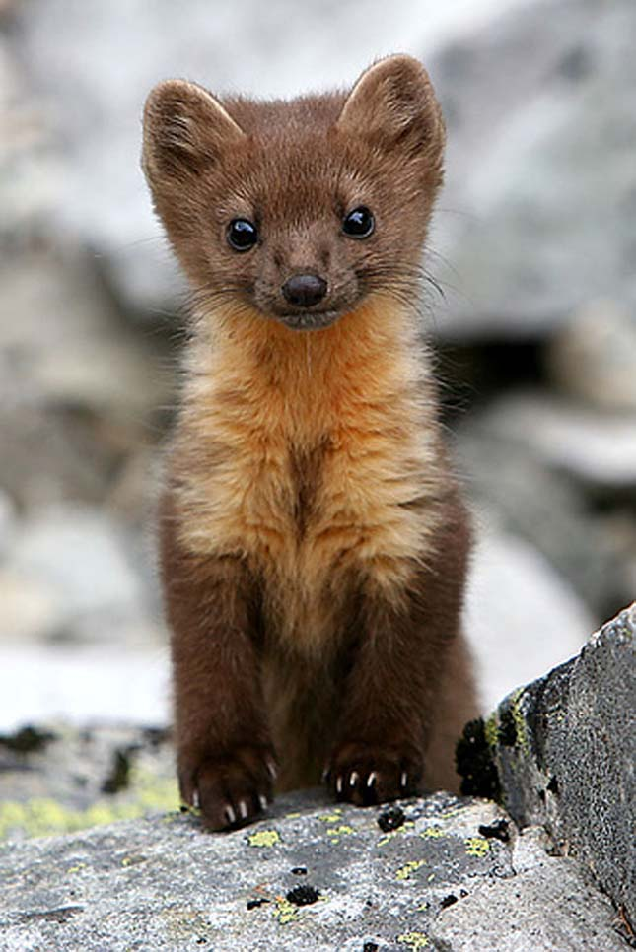  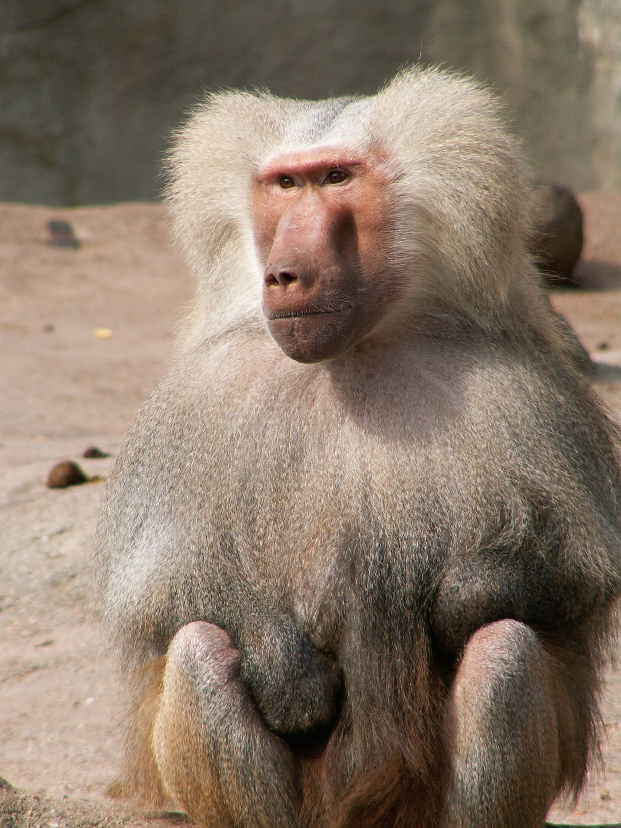 | a, a, b, j, k  Jakab (jegesmedve)
á, o, j, n, s  János (jaguár) |  |  | a, u, j, k, t  Jutka (varjú)
a, o, o, ly, r, s  Orsolya (pulyka) | 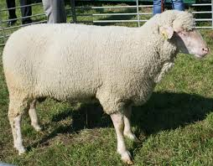 | 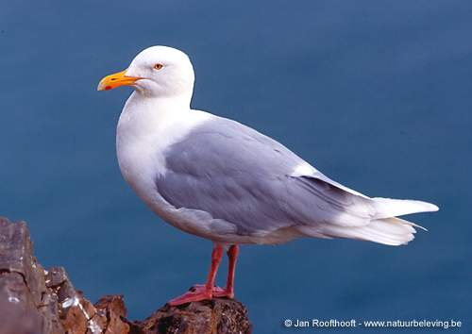 | á, i, h, m, ly,  Mihály (sirály)
á, o, j, l, n  Jolán (juh) | 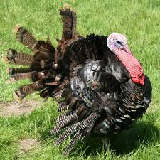 | 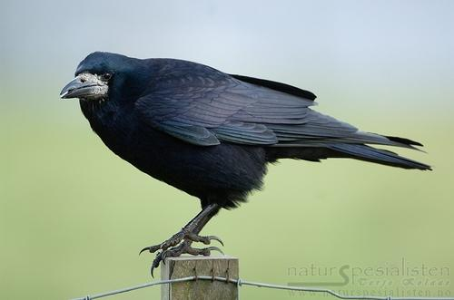 | á, á, i, b, f, n,  Fábián (pávián)

